БУДЬТЕ БДИТЕЛЬНЫ!
Наступила весна , жители потянулись на свои дачные и приусадебные участки, где стали наводить «порядок» (сжигать мусор и сухую траву на участках и вдоль заборов). Чтобы избежать массовых пожаров и сберечь имущество и жизнь жителей необходимо быть бдительными и не делать необдуманных поступков. Желательно мусор и сухую траву не жечь, а вывезти на свалку .
После введения в 2019 году поправок к закону, регулирующему правила противопожарного режима. Сжигание отходов, мусора на даче или во дворе частного дома не запрещено, но есть закон, жёстко регламентирующий такой вид утилизации.
- Необходимо оборудовать специальную площадку.
- Рядом вкопать противопожарный щит.
- Выяснить, какой мусор можно сжигать. Некоторые виды отходов выделяют токсичные вещества, загрязняющие воздух .

Предъявляемые требования и важные условия
Сжигать мусор на садовом участке можно только на оборудованной площадке. Её обустраивают в соответствие с требованиями МЧС и пожарной инспекции. Правила сжигания мусора на садовом участке разные для разведения открытого огня и использования закрытых ёмкостей.
Правильная площадка на своём земельном участке для сжигания травы и других отходов методом открытого горения на воздухе.
- В центре копают яму шириной не более 1 м и глубиной 30 см.
- Вокруг в диаметре 10 м убирают ветки, горючие вещества, сухую траву.
- По периметру площадки делают противопожарную полосу, шириной не менее 0,4 м.
Место для костра должно находиться на удалении не менее 30 м от лиственного леса, 50 м от построек и 100 м от хвойных массивов.
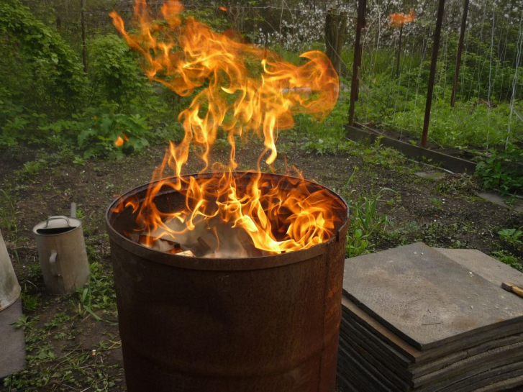
При использовании печей, железных бочек, негорючих ёмкостей нормы не такие жёсткие.
- Место сгорания отходов должно находиться на расстоянии 15 м от лиственного леса, 25 м от построек, 50 м от хвойных лесов.
- Площадку, где стоит бочка или печь, расчищают в радиусе 5 м от предметов, которые могут загореться.
- Рядом с бочкой кладут металлический лист, которым в экстренной ситуации можно её накрыть, перекрыв доступ кислорода к огню.
В засуху, когда действует режим чрезвычайной ситуации, и при сильном ветре разводить огонь запрещено.

Виды мусора, подлежащие сжиганию
На сжигание мусора на даче есть ограничения. Разрешается утилизировать только натуральные отходы, не загрязняющие окружающую среду. Какой мусор можно сжигать.
- Ветки, скошенную траву, листья сжигать можно, но из них получается хорошее удобрение, поэтому лучше приготовить компост.
- Пиломатериалы, не обработанные краской.
- Бумагу и картон, не покрытые плёнкой.
- Остатки пищи (очистки овощей и фруктов).

Если увидели пожар, горящие палы, лесной пожар сразу звоните по телефону 01 или с сотового 112 .

Инструктор противопожарной профилактики
Шушенского района, Мамонтова Светлана

